**Равномерное прямолинейное движение**

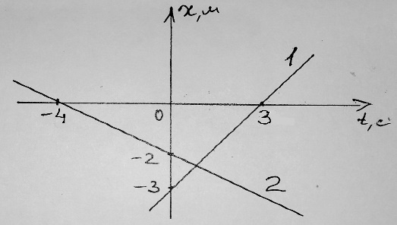1. По графикам движения тел 1 и 2 составить уравнения движения этих тел и определить место и время встречи.

2. Весь путь автомобиль проехал со средней скоростью 60 км/ч. Скорость на первой четверти пути равнялась 90 км/ч. Какова была его скорость на оставшейся части пути?

3.Уравнения зависимостей х(t) для трёх тел автомобилей на прямолинейном участке дороги имеют вид х1 = -250 + 25 t, х2 = 7500 – 15 t, x3 = 500. В течение какого промежутка времени сближаются 1-й и 2-й автомобили? 1-й и 3-й автомобили?